Партерная гимнастика, как средство развития природных данных.
Педагог: Завитаева Л.Л.
Объединение «Ника». Группа 03.
Дата: 10.04.2020 г.
Тема: «Партерная гимнастика, как средство развития природных данных».
Цель:
Укрепление связочного аппарата и создание мышечного корсета. Освоение правил техники выполнения комплекса упражнений партерной гимнастики.
партерной гимнастики.
Задачи:
- научиться соблюдать правила при выполнении комплекса упражнений партерной гимнастики;
- развивать гибкости позвоночника в совокупности с подвижностью и укреплением всего связочного и суставного аппарата.
План занятия:
I. Вводная часть:
- поклон – приветствие.
II. Основная часть:
- комплекс упражнений партерной гимнастики.
- упражнение на растяжку и расслабление мышц.
III. Заключительная часть:
- поклон.
- домашнее задание.
Ход занятия:
I. ВВОДНАЯ ЧАСТЬ.-5 мин.
1.Поклон-приветствие.
II.ОСНОВНАЯ ЧАСТЬ.-20 мин.
Комплекс упражнений партерной гимнастики: .
1. Упражнения для эластичности мышц стопы.
а) И.п. (исходное положение) - Сидя на полу, сократить и вытянуть стопы по VI позиции 16 раз.
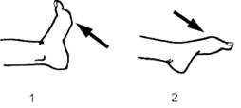
б) И.п. - сидя на пятках, подняться на пальцы (подъем должен «вывалиться»), перейти на полу - пальцы, опустить пятки на пол. Все сделать в обратном порядке и вернуться в исходное положение.
2.Упражнения для развития выворотности ног.
Сидя на полу развороты стоп с вытянутым и сокращенным подъемом в I позиции ног 16 раз.
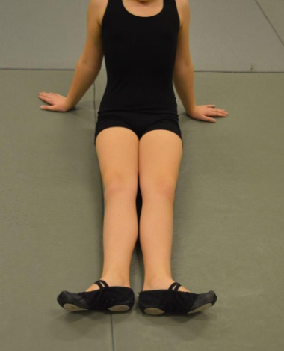

3.Упражнения для укрепления мышц брюшного пресса.
а) И.П. - лежа на спине: упражнение «ножницы» - поочередное выбрасывание прямых ног вверх с большой и малой амплитудой, раскрытие и перекрещивание ног над полом;
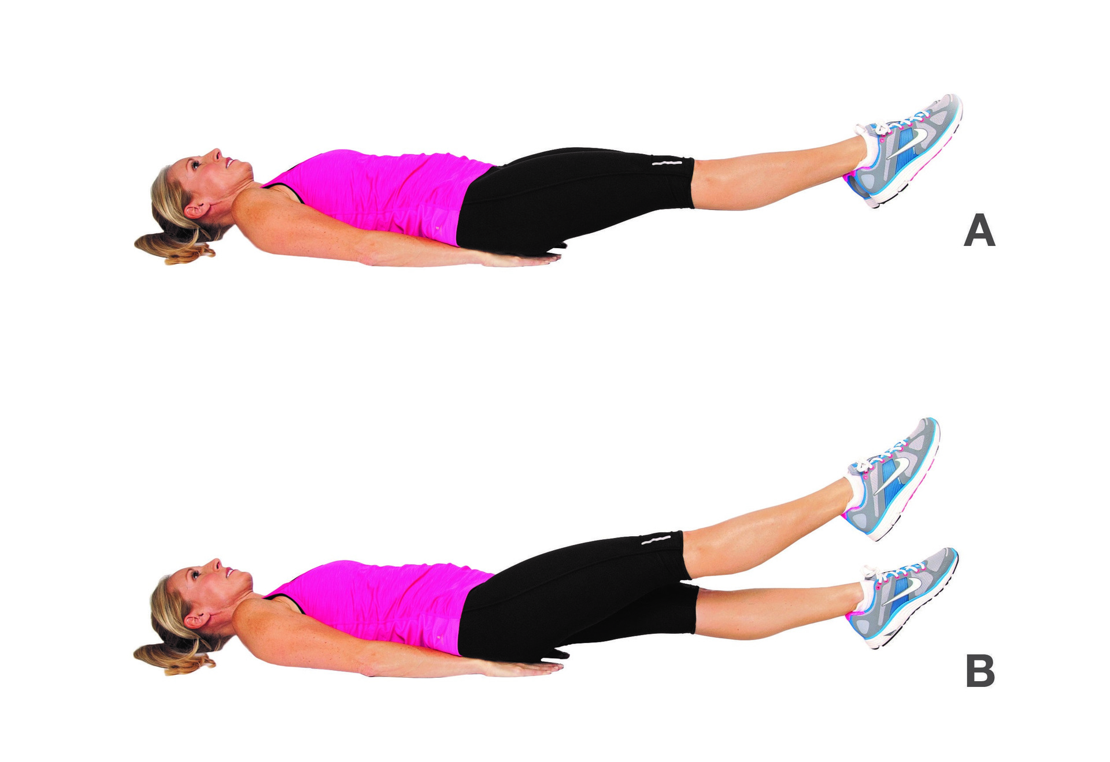

б) И.П.- лежа на спине: забрасывание прямых ног за голову и возвращение в исходное положение.

4. Упражнения для развития подвижности тазобедренных суставов и эластичности мышц бедра.
а) И.п.- лежа на спине: Поочередное выпрямление согнутых ног с помощью рук.
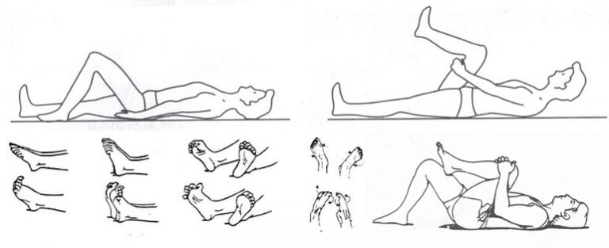
В положении сидя:
б) И.п.- сидя: наклоны вперед, с касанием вытянутых и разведенных в стороны ног, касаясь локтями пола;
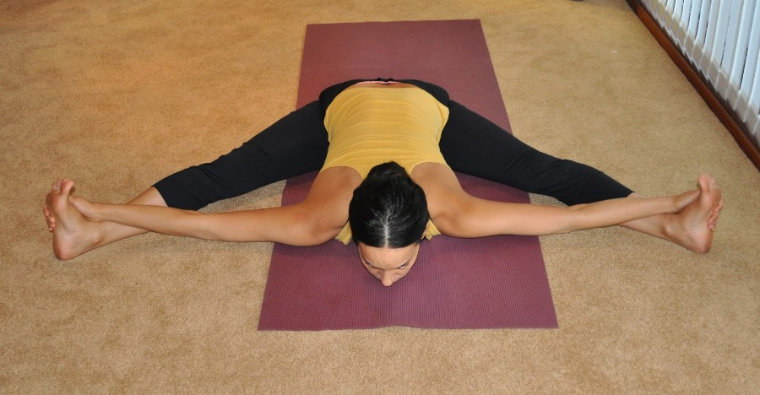

5. Упражнения на развитие гибкости позвоночника.
а) И.п.- лежа на животе, port de bras(наклон) на вытянутых руках (развивает силу и гибкость спины, а также крестцового отдела позвоночника).
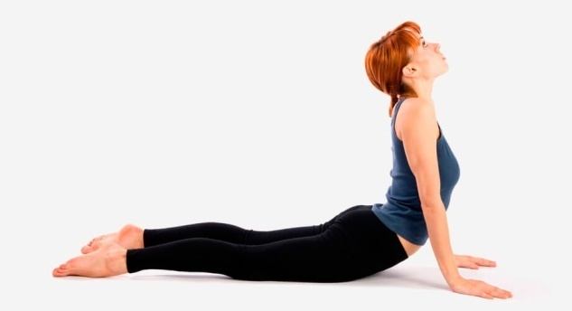

б) И.п.- лежа на животе «Колечко» с глубоким port de bras( наклон) назад, одновременно ноги согнуть в коленях, носками коснуться головы (укрепляет мышцы спины, ног, рук).

6. Упражнение для развития танцевального шага.
а) Подъем ноги на 90° с выворотной и сокращенной стопой, с нагрузкой на поднятую ногу в каждую сторону по 4 раза. 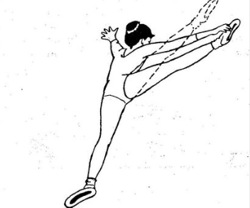
б) Растяжка поднятой вперед вверх ноги на 180° (с посторонней помощью или самостоятельно).

в) броски ногами в каждую сторону по 8 раз.
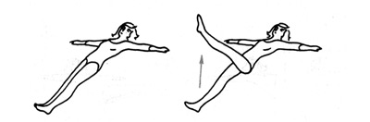

г) шпагаты.

III. ЗАКЛЮЧИТЕЛЬНАЯ ЧАСТЬ.-5 мин.
Поклон. Домашнее задание. Вспоминаем танцевальные движения см.ссылку:
https://www.youtube.com/watch?v=WGUGAPiq0Ws&list=PLMxmj92N9o6ZlATz7M2AqdB3UTU7-g5TU&index=5&t=0s
https://www.youtube.com/watch?v=1Ud7OidxNtk&list=PLMxmj92N9o6ZlATz7M2AqdB3UTU7-g5TU&index=5

